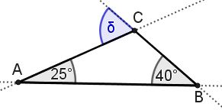
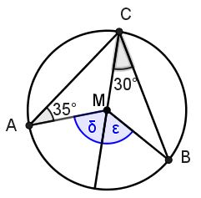
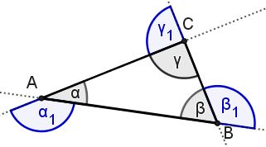
- Dreiecke – Außenwinkelsatz (AWS)
Der Nebenwinkel eines Innenwinkels wird als Außenwinkel bezeichnet.
Arbeite im Heft:
a) Berechne die Größe des Außenwinkels δ.
b) Die Innenwinkel α, β und γ sind bekannt. Stelle eine Formel für
den Außenwinkel α₁ auf, ohne seinen Nebenwinkel α zu verwenden.
Stelle auch für β₁ und γ₁ entsprechende Formeln auf.
c) Formuliere im Heft den Außenwinkelsatz mit deinen Worten.
d) Wie groß ist die Außenwinkelsumme eines Dreiecks?
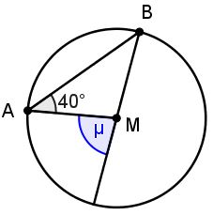
- Gleichschenklige Dreiecke – Basiswinkelsatz (BWS)
A und B bzw. A, B und C liegen jeweils auf einem
Kreis mit Mittelpunkt M und Radius r.
a) Berechne μ und begründe dein Vorgehen.
b) Berechne ∢ΑΜΒ = δ + ε (im rechten Bild).
Begründe deinen Lösungsweg.
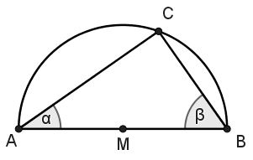
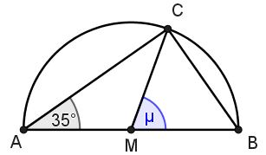
- Rechtwinklige Dreiecke - Satz des Thales
C liegt jeweils auf dem Halbkreis über der Strecke AB.
Arbeite im Heft:
a) Berechne μ und begründe dein Vorgehen.
b) Formuliere den Satz des Thales
mit deinen Worten und begründe ihn.
Gehe dabei von nebenstehender Figur aus.
Ergänze geeignete Hilfslinien und Winkel.
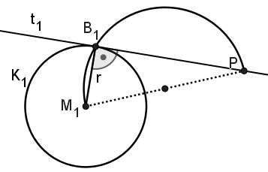
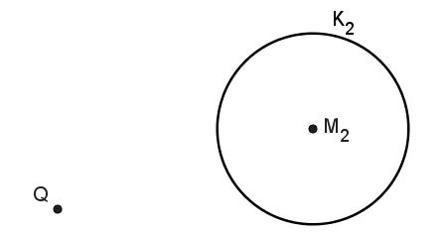
- Tangenten und Umkreis konstruieren (Partnerarbeit)
Im linken Bild wurde von einem Punkt P aus die Tangente an den Kreis K₁ "gelegt".
a) Analysiert die Konstruktion und diskutiert, wie der Satz des Thales verwendet wurde.
b) Konstruiert von P aus eine zweite Tangente an K₁.
c) Konstruiert im rechten Bild vom Punkt Q aus beide Tangenten an den Kreis K₂.
d) Konstruiert im Heft den Umkreis
eines beliebigen Dreiecks ABC.
Erklärt eure Konstruktion.
.

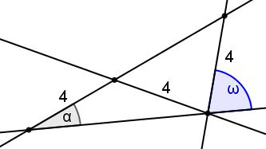
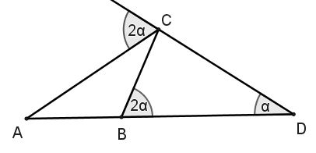
- Verwinkelt?
a) Es gilt α = 25° und die markierten b) Weise nach, dass das Dreieck ABC Strecken sind 4 LE lang. Berechne ω. gleichschenklig ist.
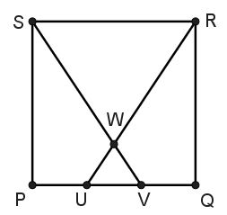
- Gleichseitig?
Rechts ist das Quadrat PQRS der Seitenlänge a abgebildet, dessen Seite PQ durch die Punkte U und V in drei gleich lange Strecken geteilt wird.
Ist das Dreieck UVW gleichseitig?
Tipps: Wo könnte das Streckzentrum einer geeigneten zentrischen Streckung liegen? Wie groß ist der Streckfaktor? In ähnlichen rechtwinkligen Dreiecken könnte auch der Satz des Pythagoras weiter helfen...
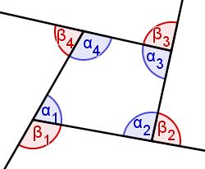
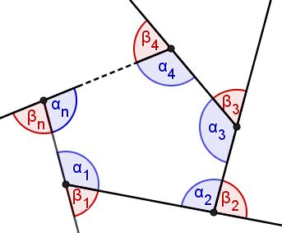
- Außenwinkelsumme in Vielecken
Ein Vieleck heißt konvex, wenn es keine "einspringende Ecke" gibt, wenn also keiner der Innenwinkel größer als 180° ist. Weise nach, dass die Außenwinkelsumme …
a) … in einem konvexen Viereck 360° beträgt.
b) … in jedem konvexen Vieleck, unabhängig von der Eckenzahl, 360° beträgt.
zu a) b)
Lösungen
- Dreiecke – Außenwinkelsatz (AWS)
a) Für den Innenwinkel γ bei C gilt γ=180°- (25°+40°) [Winkelsumme im Dreieck]
Für den Außenwinkel δ gilt δ=180°- γ = 25°+40°=65° [Nebenwinkel von γ]
b) α₁=β+γ ; β₁=α+γ ; γ₁=α+β
c) Außenwinkelsatz (AWS) für Dreiecke: "Jeder Außenwinkel eines Dreiecks ist so groß wie die Summe der beiden nicht anliegenden Innenwinkel."
d) α₁+β₁+γ₁ = β+γ+α+γ+α+β = 2·(α+β+γ) = 2·180° = 360° Die Außenwinkelsumme eines Dreiecks beträgt 360°, sie ist doppelt so groß wie die Innenwinkelsumme des Dreiecks.
- Gleichschenklige Dreiecke – Basiswinkelsatz (BWS)
a) Da A und B auf einem Kreis um M liegen, gilt MA=MB=r. Das Dreieck AMB ist daher gleichschenklig, beide Basiswinkel sind 40° groß. Nach dem Außenwinkelsatz für das Dreieck AMB folgt μ = 40° + 40° = 80°.
b) Da A, B und C auf einem Kreis um M liegen, gilt MA=MB=MC=r. Die Dreiecke AMC und BMC sind gleichschenklig. Nach dem Basis- und Außenwinkelsatz folgt analog zu a)
δ=35°+35°=70° bzw. ε=30°+30°=60°. Insgesamt gilt ∢AMB = δ + ε = 70°+60° = 130°.
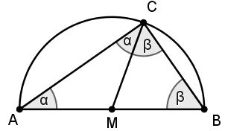
- Rechtwinklige Dreiecke – Satz des Thales (SdT)
a) Der Mittelpunktswinkel μ ist doppelt so groß wie der Winkel bei A.
1. Weg: Da C auf dem Halbkreis über der Strecke AB liegt, ist das Dreieck ABC nach dem Satz des Thales rechtwinklig. Für den Innenwinkel γ bei C gilt dabei γ=90°. Damit folgt
β = 180°- ( 90°+35°) = 90°- 35° = 55°. Außerdem ist das Dreieck MBC gleichschenklig mit MB=MC , woraus folgt: μ = 180°- (55°+55°) = 70° [Winkelsumme].
2. Weg: Das Dreieck AMC ist gleichschenklig mit MA=MB, beide Basiswinkel sind 35° groß. Nach dem Außenwinkelsatz folgt damit μ = 35°+35° = 70°.
b) Satz des Thales wiederholen, man betrachtet das Dreieck ABC:
Wenn C auf dem Halbkreis mit Durchmesser AB liegt, dann ist das Dreieck ABC rechtwinklig, wobei der rechte Winkel bei C liegt, gegenüber der Hypotenuse AB.
Beweis:
Vor.: C liegt auf Halbkreis über AB, ∢MAC=α, ∢CBM=β, ∢ACB=γ
Beh.: Das Dreieck ABC ist rechtwinklig mit γ=90°.
Es gilt r=MA=MB=MC [nach Vor.]. Die Dreiecke AMC und MBC sind daher gleichschenklig mit Basis AC bzw. BC. Nach dem Basiswinkelsatz gilt daher ∢ACM=α und ∢MCB=β.
Im Dreieck ABC folgt: 2α+2β = 2·(α+β) =180° [Winkelsumme] und damit die Behauptung γ = α+β = 90°. □
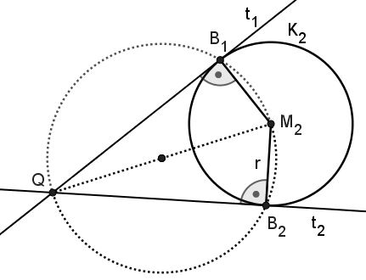
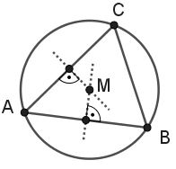
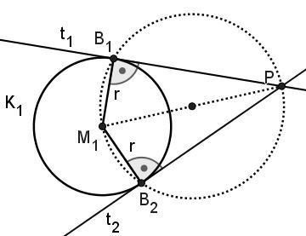
- Tangenten konstruieren
a) Man konstruiert mithilfe des Thaleskreises über der Strecke M₁P (um den Mittelpunkt von M₁ und P) den Berührpunkt B₁ [als Schnittpunkt mit K₁], in dem der Berührradius nach dem Satz des Thales senkrecht auf der Tangente t₁ steht.
b) c) d)
Der Schnittpunkt M der (drei) Mittelsenkrechten hat von A, B und C den gleichen Abstand ...

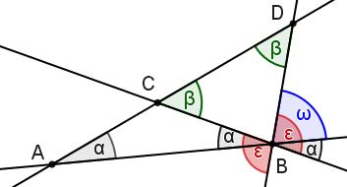
- Verwinkelt?
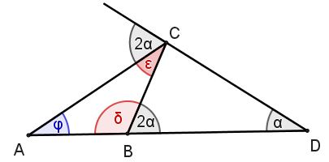
a) An den gleichen Streckenlängen erkennt man, dass die Dreiecke ABC und BDC gleichschenklig sind.
Es gibt viele Möglichkeiten, ω zu bestimmen, z.B.
1. Weg: Man berechnet γ=ACB=180°−2α=130° [Winkelsumme] , β=180°−γ=50° [Nebenwinkel] und δ=∢DBC=180°−2β=80° [Winkelsumme] und erhält ω=180°−α −δ = 180°−25°−80°=75°.
2. Weg (mit Außenwinkelsatz): Es wird hier allgemein ermittelt, wie ω von α abhängt [ω(α)]: Für den Außenwinkel β des Dreiecks ABC gilt β=2α. Für den Außenwinkel ε des Dreiecks BDC gilt ε=2β=4α. Damit folgt insgesamt folgt ω = ε−α = 4α−α = 3α = 75°.
b) Mit den in der Skizze eingeführten Bezeichnungen ist zu zeigen: φ=ε. Es gilt: 2α+ε=3α bzw. ε=3α−2α=α
[Außenwinkel im Dreieck BDC bei Punkt C]. Außerdem gilt δ=180°−2α [Nebenwinkel bei Punkt B]. Damit folgt: φ=180°−δ−ε=α [Winkelsumme im Dreieck ABC]
Insgesamt gilt φ=ε, das Dreieck ABC ist gleichschenklig.
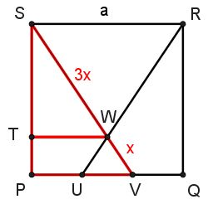
- Gleichseitiges Dreieck?
Da PQ und RS parallel sind und RS=3·UV gilt, wird das Dreieck UVW durch die zentrische Streckung mit Streckzentrum W und Streckfaktor k=−3 auf das Dreieck WRS abgebildet. Die beiden Dreiecke sind also ähnlich zueinander. Um die Seite SW zu berechnen, kann man z.B. die Hilfsstrecke TW verwenden, die parallel zu PQ durch W verläuft. Im rechtwinkligen Dreieck TWS ist die Seite TW aus Symmetriegründen halb so lang wie RS=a.
Es gilt also TW=a. Außerdem gilt ST=a , wie man der eingezeichneten Strahlensatzfigur entnehmen kann.
[Ähnlichkeit der Dreiecke TWS und PVS].
Mit dem Satz des Pythagoras erhält man schließlich
SW=, das Dreieck WRS ist daher nicht gleichseitig.
Damit ist auch das zum Dreieck WRS ähnliche Dreieck UVW nicht gleichseitig.
- Außenwinkelsumme in Vielecken
a) Die Innenwinkelsumme im Viereck beträgt 360°, da das Viereck durch eine Diagonale in zwei Dreiecke geteilt wird, deren Innenwinkelsumme jeweils 180° beträgt.
Da Innen- und Außenwinkel jeweils Nebenwinkel sind, ergänzen sie sich zu 180° und es gilt:
β₁ + β₂ + β₃ + β₄ = 180°− α₁ + 180°− α₂ + 180°− α₃ + 180°− α₄
= 4·180° − (α₁ + α₂ + α₃+ α₄) = 4·180° − 2·180° = (4−2)·180° = 360°
b) Verbindet man einen beliebigen Punkt P im Inneren eines Vielecks mit jeder der n Ecken, so wird das n-Eck durch diese n Strahlen in n−2 Dreiecke geteilt, von denen jedes die Innenwinkelsumme 180° besitzt. Daher hat das n-Eck (n≥3) die Innenwinkelsumme
α₁ + α₂ + α₃ + α₄ +...+α_{n} = (n−2)·180°.
Analog zum a)-Teil (im Fall n=4) gilt für nun für die Außenwinkelsumme im n-Eck:
β₁ + β₂ + β₃ + β₄+...+β_{n} = 180°−α₁ + 180°−α₂ + 180°−α₃ + 180°−α₄ + … + 180°−α _{n}
= n·180°− (α₁+α₂+α₃+α₄+...+α_{n}) = n·180°−(n−2)·180° = 2·180° = 360°

